André Luiz Bordignon-Meira: "La propuesta de crear procesos transformadores detiene el clericalismo"
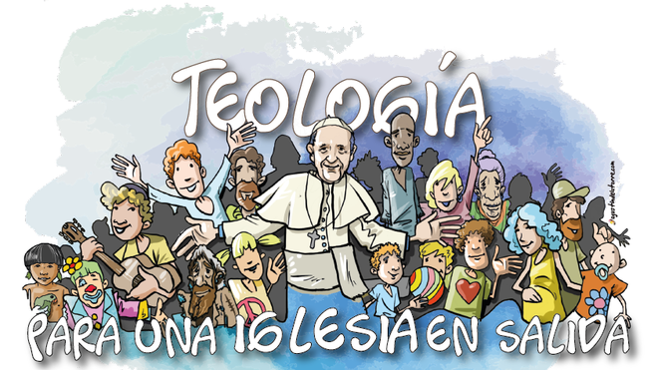
Teología para una Iglesia en salida

"El cambio de mentalidad en el proceso de conversión requiere la paciencia del tiempo en el espacio y no entrar en conflictos que obstaculizan la unidad de la Iglesia. Aquí es posible pensar en la prudencia del Papa Francisco respecto a los viri probati"

"La propuesta de crear procesos transformadores detiene el clericalismo que causa el desequilibrio entre el poder institucional y el carisma evangélico. El desafío eclesiológico es dar forma y limitar la plenitud ilimitada del poder clerical"

"Los miembros de la Iglesia corren el peligro de permanecer en discusiones privadas infructuosas y no comprender que el todo es superior"
07.05.2020 | André Luiz Bordignon-Meira
La Iglesia en Salida propuesta por el Papa Francisco en su exhortación apostólica Evangelii Gaudium es un proceso de profunda adhesión al Evangelio y su praxis. Este camino evangélico se evidencia en la exhortación como el contenido programático de su reformador pontificado, al habilitar procesos transformadores. El salir al encuentro es el principio de cualquier transformación, que exige salir de sí misma. La conversión personal exige salir de sí mismo y aceptar el Evangelio como la norma de vida. El Evangelio como norma de la vida cristiana permitirá a la comunidad eclesial llevar a cabo una conversión pastoral desde una Iglesia cerrada en sí misma hasta una Iglesia samaritana (Lc 10,29-37; DAp, n 27).
El Santo de Asís, así como el Santo fundador de la Compañía de Jesús, inspiradores del pontificado actual, ejercen su influencia: la de una profunda experiencia con el Evangelio. El proceso de reforma del poverello y el soldado convertido son la transformación de la Iglesia a través de su acción extremadamente evangélica. Francisco de Asís vio al principio que la reforma de la Iglesia era solo una reconstrucción de ladrillos, pero su experiencia con Dios en los pobres y en la práctica radical del Evangelio lo llevó a tomar otro camino. Así como también Ignacio hizo en sus ejercicios espirituales. La transformación interior por el Evangelio es el camino de los procesos de semper reformanda.
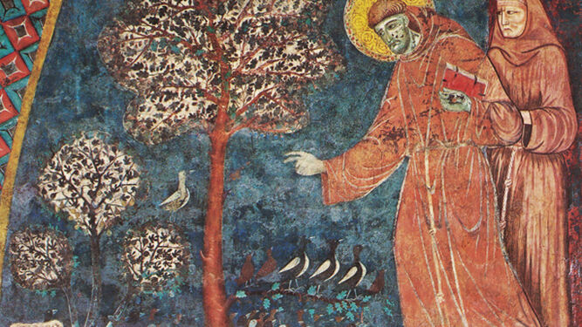
San Francisco de Asís predicando a los pájaros y las flores
El Papa Francisco ha hecho un camino que invita a toda la Iglesia a escuchar el Evangelio y los signos de los tiempos. Esta escucha ocurre a través del diálogo ad intra y ad extra. El movimiento para ir a las periferias reales y existenciales del ser humano mostrará la forma de escuchar, el significado de una reforma transformadora del Evangelio y su significado para la Iglesia de hoy. Una institución sinodal será aquella que escuche en la vida comunitaria las páginas del Evangelio en y se proponga un camino para transformarse en un signo vivo del Reino.

El significado de crear procesos
El significado de crear procesos es parte de los principios de reforma / transformación de Bergoglio: el tiempo superior al espacio, la unidad prevalece sobre el conflicto, la realidad prevalece sobre la idea, y el todo es superior a la parte (Cf. BORGHESI, p. 30, 2017). Estos principios de Bergoglio proponen que la Iglesia vaya más allá de una simple reforma, que produzca un proceso permanente de transformación eclesial atenta a los signos de los tiempos. El Evangelio siempre puede guiar a la Iglesia por un camino de descentralización a un diálogo fructífero y transformador ad intra y ad extra. Salir de sí mismo habilitará el discernimiento evangélico que impide cerrarse y las cristalizaciones burocráticas.
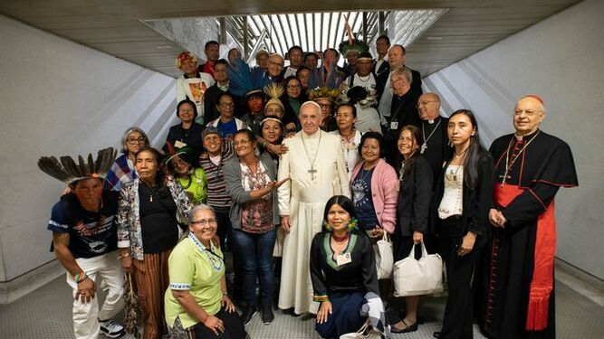
El Papa en el Sínodo para la Amazonía
La propuesta de crear procesos transformadores detiene el clericalismo que causa el desequilibrio entre el poder institucional y el carisma evangélico. El desafío eclesiológico es dar forma y limitar la plenitud ilimitada del poder clerical. Cada miembro de la Iglesia tiene la misión de ser un colaborador en este proceso de reforma transformadora de la Iglesia en Salida, pero esto requiere un cambio profundo en las mentalidades y prácticas que reflejan la estructura eclesial. El cambio de mentalidad en el proceso de conversión requiere la paciencia del tiempo en el espacio y no entrar en conflictos que obstaculizan la unidad de la Iglesia. Aquí es posible pensar en la prudencia del Papa Francisco respecto a los viri probati del Sínodo de Amazonas. La discusión permanece abierta para crear un camino necesario de madurez, discernimiento y praxis (QA 6).
La Iglesia en Salida no es una propuesta cerrada en sí misma, por el contrario, es el camino de una Iglesia samaritana lista y dispuesta a aplicar la misericordia del Evangelio a todos los que se encuentran en el camino. La propuesta en la Salida del Papa Francisco no lo lleva a tener la última palabra, pero a establecer un camino sinodal que construya puentes para la Iglesia y en su diálogo con el mundo. Significa un proyecto que solo cambiará las estructuras si la conversión misionera pasar por lo personal, comunitario y pastoral de todo el Pueblo de Dios, abrirse a un cambio radical de mentalidad a través de Evangelio a lo nuevo y dejarse llevar por el Espíritu Santo.
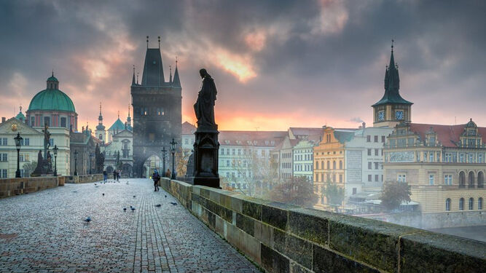
Santo entre las esculturas de los puentes de Praga
El paradigma de este camino de procesos de la reforma transformadora de la Iglesia en salida misionera: "Sueño con una opción misionera capaz de transformarlo todo, para que las costumbres, los estilos, los horarios, el lenguaje y toda estructura eclesial se convierta en un cauce adecuado para la evangelización del mundo actual más que para la autopreservación. La reforma de estructuras que exige la conversión pastoral sólo puede entenderse en este sentido: procurar que todas ellas se vuelvan más misioneras "(EG 27). Un camino de proceso sobre la docilidad del Espíritu Santo tradujese en actitudes de escucha, diálogo, iniciativas, integración, cooperación y participación.

El significado evangélico de la reforma transformadora
El sentido evangélico para la reforma de la Iglesia abre posibilidades para un horizonte que tiene sus límites en el espacio, pero ofrece la perspectiva de ser entendido con paciencia histórica. Las Iglesias locales con sus comunidades de fe pueden crear medios que permitan que los límites del espacio no impidan la transformación eclesial con el tiempo. De esta manera, las tensiones no se convierten en el resultado de la impaciencia de los resultados inmediatos. Lo fructífero de este proceso de reforma estará en la búsqueda y construcción de crear y activar un dinamismo participativo.
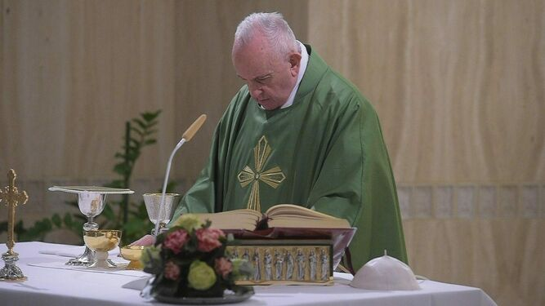
Francisco celebrando en Santa Marta
El conflicto no debe ignorarse ni cerrarse en él, por el contrario, la búsqueda de la unidad permitirá que la estructura eclesial cree medios de diálogo y se transforme en nuevos procesos. El Cristo resucitado reconcilió al mundo a través de su cruz (1Col 1.20) y en el envío del Espíritu Santo, que armoniza todas las diversidades y muestra lo nuevo. La realidad que enfrentan los procesos y una reforma transformadora permiten discutir la idea, evitando que una reforma eclesial caiga en el sofisma. El diálogo hará que la idea esté al servicio de la comprensión para fecundar la realidad.
La institución con sus ideas normativas se torna limitada y ambigua. Los miembros de la institución eclesial corren el peligro de permanecer en discusiones privadas infructuosas y no comprender que el todo es superior. La institución como comunidad de fe debe tomar el camino que da sentido al conjunto. El camino posible es de la escucha del Evangelio presente en la vida comunitaria y social.
El camino para permitir procesos transformadores en una Iglesia que siempre se está reformando no es fácil, ya que exige parresía para lidiar con el presente, sin descuidar la memoria histórica y poder caminar hacia el futuro. La tentación en este camino es siempre restaurar la vieja pintura del tradicionalismo o una nueva pintura utópica. El Papa Francisco, en su tradición jesuita y guardiana, se guía por el pensamiento clásico de encontrar la síntesis de momentos de conflicto, como lo ilustra el pensamiento clásico de San Ignacio en las dos banderas: la del enemigo con sus tácticas o la elección del camino de Cristo en el Evangelio (Discurso de apertura en la Congregazione Provinciale - San Miguel, Buenos Aires, 8 de febrero de 1978).
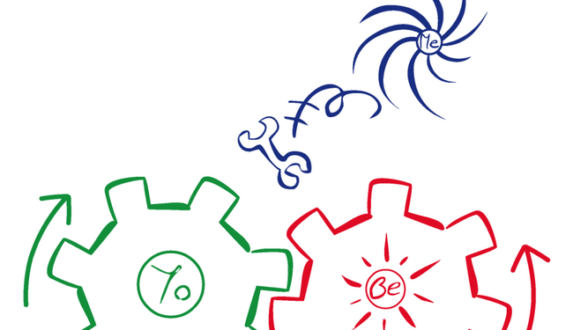
Discernimiento ignaciano, una herramienta para el diálogo
El Espíritu Santo en su docilidad permitirá a la institución eclesial llevar a cabo procesos que abandonen la imposición canónica debido a la dinámica sinodal de la escucha. El proceso sinodal llevado adelante por el Papa Francisco destaca varios elementos teológicos propuestos por el Concilio Vaticano II como sensus fidei, colegialidad y escucha al Pueblo de Dios en sus bases eclesiales. La fecundidad de escuchar al Espíritu en fidelidad al Evangelio, en lugar de normas institucionales, conduce la Iglesia en su apostolicidad y catolicidad.
La institución eclesial misma podrá tomar un camino que sale de esquemas estériles para procesos fructíferos nacidos de escuchar al Pueblo de Dios en la docilidad del Espíritu Santo "parecía bueno para el Espíritu Santo y para nosotros" (Hechos 15, 28). El Evangelio con la escucha del Espíritu y la sinodalidad, hará que las discusiones doctrinales polarizadas e ideológicas ya no escandalicen a los fieles (Evangelii Nuntiandi 77). El camino de este proceso transformador hará posible que la institución burocrática doctrinal pase al carisma de la verdadera doctrina de Cristo: la inspiración del Evangelio.

Consideraciones
El Papa Francisco como hijo del Concilio Vaticano II continúa el mismo camino de renovación centrado en el Evangelio y abriéndose a las noticias del Espíritu Santo a los signos de los tiempos. Luego nos invita con el Concilio Vaticano II a tomar este camino a través de la frescura evangélica del aggiornamento eclesial. La apertura eclesial al Evangelio y el dejarse conducir por el Espíritu Santo es lo que hará que la Iglesia no se reforme externamente, y sí realizará un proceso transformador de las necesidades del Pueblo de Dios en la marcha en cada hombre, mujer, joven, niño y anciano.
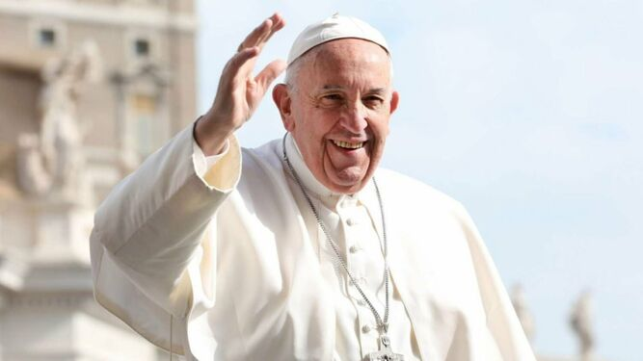
El Papa Francisco se empeña en transformar la Iglesia
La Iglesia en salida es una continuación del Concilio a través de la forma misionera en respuesta al presente. Primerear es una fuerza conciliar madura lista para presentar las estructuras eclesiales como testigos del Reino en un mundo posmoderno marcado por la globalización de la indiferencia (EG 54). El criterio sinodal dará sentido a la praxis de "ir con" / "juntos" al proponer conferencias episcopales, iglesias locales, parroquias y comunidades de comunidades para hacer que el movimiento kenótico lo acompañarse y acompañarse en este proceso de semper reformanda. Todos formando una asamblea sinodal que en la tradición apostólica acontece en el discernimiento comunitario del Pueblo de Dios por el signo del Espíritu.
El Papa Francisco en sus gestos y discursos invita a la Iglesia a ser como una comunidad en salida en una asamblea trinitaria. La renovación eclesial de la institución pasa por su proceso de transformación, reafirmando actitudes de escucha, diálogo, iniciativa, cooperación y recepción. Un trayecto en la lógica conciliar de la escucha mutua de los fieles y sus pastores según sus dones, pero a todos por el Evangelio tratando de encontrar nuevas formas para la Iglesia y su misión.
La invitación del Papa Francisco es efectiva en sus gestos y discursos proponiendo a la Iglesia vivenciada como comunidad en Salida en una asamblea trinitaria. La renovación eclesial de la institución tiene lugar en su proceso de transformación, reafirmando actitudes de escucha, diálogo, iniciativa, cooperación y recepción. Un trayecto en la lógica conciliar de la escucha mutua de los fieles y sus pastores, según sus dones, pero a todos per el Evangelio tratando de encontrar nuevas formas para la Iglesia Pueblo de Dios en su misión de testificar.
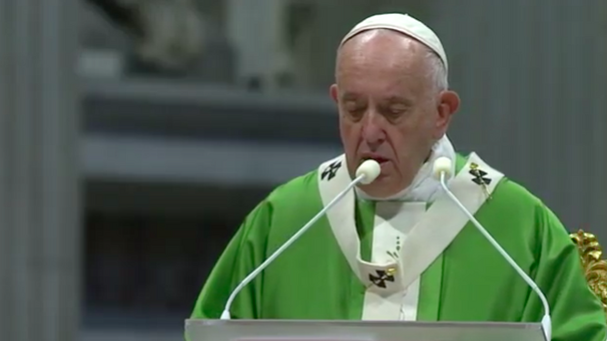
Francisco: "El testigo de Jesús va al encuentro de todos, no sólo de los suyos, de su grupito”
Referencias
BORGHESI, M. O pensamento de Jorge Mario Bergoglio: Os desafios da Igreja no mundo contemporâneo. São Paulo: Paulus, 2012.
FRANCISCO, PP. Exortação Apostólica Evangelii Gaudium sobre o anúncio do Evangelho no mundo atual. São Paulo: Paulus, 2015.
FRANCISCO, PP. Discurso de apertura en la Congregazione Provinciale - San Miguel, Buenos Aires, 8 de febrero de 1978. Pastorale Sociale. Milano: Jaca Book, 2015.
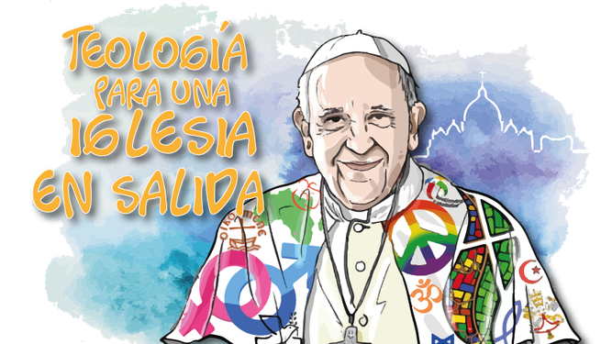
Teología para una Iglesia en salida Agustín de la Torre

https://www.religiondigital.org/teologia_para_una_iglesia_en_salida/Andre-Luiz-Bordignon-Meira-institucion-periferias-francisco-reformas-amazonia-iglesia-salida-teologia_0_2229077124.html

